**Подростки-вэйперы: что нужно знать о вреде электронных сигарет.**

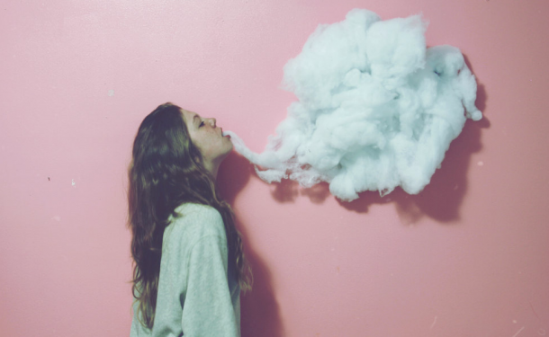Начало формы

    Конец формы

**Электронные сигареты выглядят очень современно, поэтому**[**подростку, который курит**](http://www.uaua.info/ot-9-do-16/zdorovye-ot-9-do-16/article-36625-rebenok-kurit-kak-postupit-roditelyam/)**или нет, так легко поверить активной пропаганде того, что они являются безопасной альтернативой**[**курению**](http://www.uaua.info/world/news-17871-passivnoe-kurenie-opasno-dlya-detey/)**.**

***К сожалению, это не так: электронные сигареты — это просто еще один способ впустить никотин — наркотик, вызывающий сильную зависимость — в свой организм.***

Электронные сигареты — это устройства для курения на аккумуляторе, которые разработаны так, чтобы выглядеть и по ощущениям напоминать обычные сигареты. В них используются картриджи, заполненные жидкостью, содержащей никотин, ароматизаторы и другие химикаты. Нагревательное устройство в электронной сигарете преобразует жидкость в пар, который человек вдыхает.

Появление электронных сигарет позиционировалось, как способ помочь курильщикам бросить курить. Напротив, выяснилось, что они представляют опасность для здоровья активных курильщиков, а также для [пассивных курильщиков](http://www.uaua.info/ot-1-do-3/zdorovye-ot-1-do-3/article-25948-passivnoe-kurenie-opasnee-vsego-dlya-malenkih-devochek/), дышащих паром, который выходит из устройства и рта курильщика.

Поскольку электронные сигареты не сжигают табак, люди не вдыхают такое же количество смолы и окиси углерода, как с обычной сигаретой. Но любой, кто использует электронную сигарету, все равно получает нездоровую дозу никотина и других химических веществ и наносит вред своему здоровью. Кроме этого, есть еще пар, который оседает на поверхностях в помещении, на обивке мебели, одежде, волосах, полу это и есть пассивное курение, которое наносит вред окружающим.

**Вред электронных сигарет для здоровья подростков**[Подростки-вэйперы: что нужно знать родителям о вреде электронных сигарет - изображение №1](http://www.uaua.info/uploads/e2/1e/0a/e21e0a9f-7b88-4da9-b286-7dc1b5af809a.png)

*Когда подросток использует вэйпер или электронную сигарету, он по-прежнему вдыхает никотин, который поглощается легкими. Кроме того, что никотин вызывает привыкание, в высоких дозах он еще и крайне токсичен.*

[Подростки-вэйперы: что нужно знать родителям о вреде электронных сигарет - изображение №2](http://www.uaua.info/uploads/9d/cc/ac/9dccacb3-075c-42dc-9863-00d53ab6a945.png)

[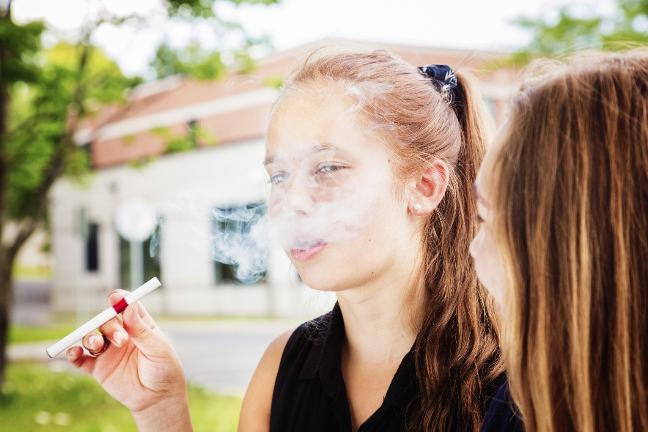](http://www.uaua.info/uploads/48/b7/12/48b712a4-de24-4d8e-9003-98066759ce4d.jpg)Никотин влияет на мозг человека, его нервную систему и сердце. Он повышает кровяное давление и частоту сердечных сокращений. Чем больше доза никотина, тем выше давление и сердечный ритм, что может привести к аритмии. В редких случаях, особенно при больших дозах никотина, аритмия может вызвать сердечную недостаточность и смерть.

После того, как первоначальный эффект затухает, организм начинает жаждать никотина. Подросток-курильщик чувствует себя подавленным, усталым или раздражительным и жаждет больше вредного вещества, чтобы воспрянуть духом. Со временем использование никотина может привести к серьезным заболеваниям, включая сердечные заболевания, появление тромбов и язвы желудка.

[](http://www.uaua.info/uploads/81/b1/27/81b1272e-11de-4d9c-84de-5834f3a189ab.jpg)**Как помочь подростку избавиться от пагубной привычки: 6 шагов при отказе от электронных сигарет**Поскольку никотин в любом виде вызывает привыкание, лучший способ избежать неприятностей, связанных с попыткой прекратить использование электронных сигарет — не начинать. Если же ваш [ребенок курит](http://www.uaua.info/ot-9-do-16/zdorovye-ot-9-do-16/slider-23994-esli-shkolnik-kurit-5-sovetov-roditelyam/) электронные сигареты, помогите ему справится с этой пагубной привычкой. Ниже представлены шаги, которые стоит придерживаться подростку при отказе от вэйпинга.

[Подростки-вэйперы: что нужно знать родителям о вреде электронных сигарет - изображение №1](http://www.uaua.info/uploads/e7/0a/6d/e70a6d8b-1264-4b20-93fc-e805173750b6.png)

**Составление конкретного плана.**

Назначьте с ребенком конкретную дату начала отказа от вредной привычки. Определенная цель, например, минус одна электронная сигарета в день в течение недели, поможет справиться с привычкой и поспособствует полному отказу от курения.

[Подростки-вэйперы: что нужно знать родителям о вреде электронных сигарет - изображение №2](http://www.uaua.info/uploads/98/22/23/982223e2-a224-4b98-ab8f-232a01d76567.png)

**Поиск занятий на свободное время.**Отвлечься от сигарет ребенку помогут тренировки или любое занятие, где задействованы руки: рисование, музыка, вязание или деревообработка. Также подростку какое-то время стоит избегать ситуаций, в которых ему может захотеться покурить, например, вечеринок. Если это сделать непросто, разработайте вместе план, как он может справится с такой ситуацией.

[Подростки-вэйперы: что нужно знать родителям о вреде электронных сигарет - изображение №3](http://www.uaua.info/uploads/38/8e/c7/388ec72a-53a5-4f10-b1fe-d7057e57f3b6.png)

**Тренировка силы воли.**Когда [подростку захочется покурить](http://www.uaua.info/world/news-17639-deti-nachinayut-kurit-vsled-za-roditelyami/), пусть он старается отложить это желание. Расскажите ему, что проще сначала сказать себе «потом», чем «нет», ведь иногда самое строгое табу может иметь обратный эффект.

Отвлечение на что-то другое может привести к тому, что потребность в порции вэйпинга пропадет сама по себе.

[Подростки-вэйперы: что нужно знать родителям о вреде электронных сигарет - изображение №4](http://www.uaua.info/uploads/e6/06/e5/e606e501-f519-4c17-b4dc-65072bb2e649.png)

**Напоминание о том, почему подросток отказывается от курения.** Попросите ребенка написать на листочке все причины, по которым следует прекратить [курить сигареты](http://www.uaua.info/semya/zdorovye-i-uhod/news-37054-eksperiment-9-letniy-malchik-prosit-na-ulitse-podkurit-video/) или вэйперы, например, экономия карманных денег, прилив энергии, улучшение здоровья. Этот список должен всегда быть у ребенка на виду, например, над столом, за которым делаются уроки.

[Подростки-вэйперы: что нужно знать родителям о вреде электронных сигарет - изображение №5](http://www.uaua.info/uploads/41/09/65/410965c1-be5d-4267-a59a-cccde5947f7d.png)

**Поддержка близких.** Если ваш [подросток бросает курить](http://www.uaua.info/semya/zdorovye-i-uhod/news-42435-5-produktov-kotorye-pomogut-brosit-kurit/) вэйперы, постоянно показывайте ему свою поддержку. Заручитесь также поддержкой всех членов семьи. Иногда очень помогает публичный отказ, то есть, когда ребенок всем объявляет о том, что бросает — это возложит на него ответственность и появится дополнительный стимул противостоять привычке.

[Подростки-вэйперы: что нужно знать родителям о вреде электронных сигарет - изображение №6](http://www.uaua.info/uploads/3d/1c/ac/3d1cac9f-6283-4a0b-959b-cae1d24a3de9.png)

**Быть себе другом.** Расскажите ребенку также [о вреде пассивного курения](http://www.uaua.info/ot-1-do-3/zdorovye-ot-1-do-3/article-28119-passivnoe-kurenie-delaet-detey-zlymi/), о том, что своим курением он вредит и окружающим, и тому, кого вся семья так любит — себе. Важно, чтобы ребенок понял, что себе стоит быть другом, а курение превращает его же в самого главного врага для себя самого.

Никотин вызывает привыкание. Отказаться от него — очень нелегко, поэтому ваши поддержка и понимание, когда вы [разговариваете с подростком о курении](http://www.uaua.info/ot-9-do-16/zdorovye-ot-9-do-16/news-43224-stop-smoking-kak-govorit-s-detmi-o-kurenii/) и отказе от этой привычки, очень важны для него. И постоянно напоминайте ребенку, что нет ничего невозможного ради себя и своего здоровья!

**Почему подростки все больше увлекаются электронными сигаретами**

Исходя из данных опросов среди школьников за 2014 год, стало известно, что количество вэйперов серьезно превышает количество курильщиков.

[Подростки-вэйперы: что нужно знать родителям о вреде электронных сигарет - изображение №1](http://www.uaua.info/uploads/e2/1e/0a/e21e0a9f-7b88-4da9-b286-7dc1b5af809a.png)

**[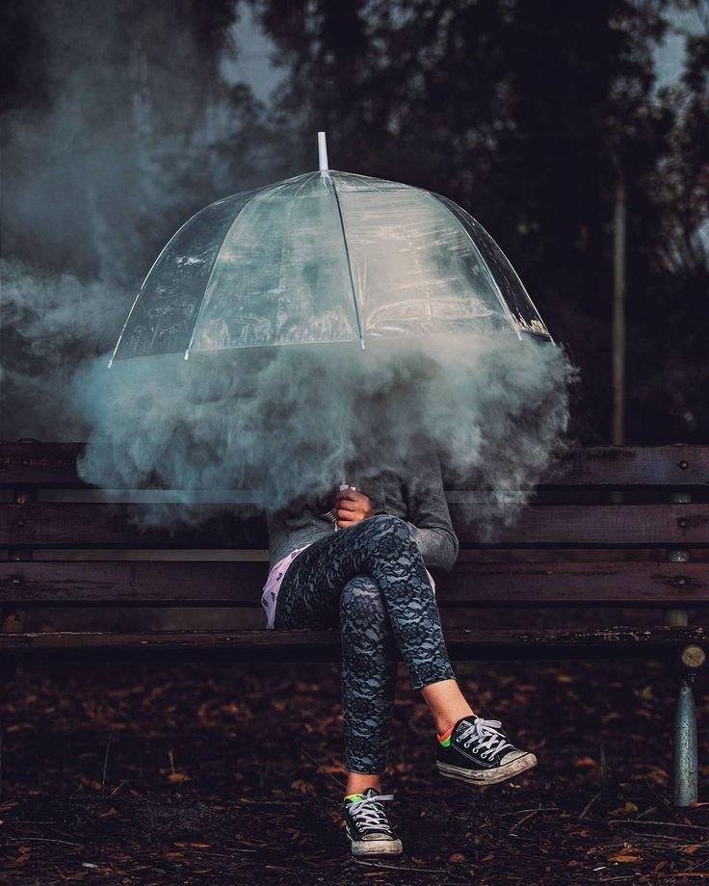](http://www.uaua.info/uploads/c8/b6/c0/c8b6c0c5-b371-404b-b7f2-91eb7fc0f0b8.jpg)***17% учащихся выпускных классов используют электронные сигареты по сравнению с 14% курящих табачные сигареты.*

[Подростки-вэйперы: что нужно знать родителям о вреде электронных сигарет - изображение №2](http://www.uaua.info/uploads/9d/cc/ac/9dccacb3-075c-42dc-9863-00d53ab6a945.png)

Подростки очень сильно подпадают под рекламу электронных сигарет, поскольку этот товар хорошо раскручен и моден. Цена также играет свою роль, хотя не гарантирует безвредности. Также внимание привлекает разнообразие наполнителей для электронной сигареты с разными вкусами и ароматами. Чем больше раскручивают изделие, тем больше оно на виду, а значит — тем более желанно для современных молодых людей. Плюс ко всему, производители не стоят на месте, выдумывая все более новые и интересные модели, которые тут же хочется опробовать.

Юность — время экспериментов, которые не всегда полезны и положительны. Подростки часто «играются» с психоактивными веществами, в том числе и с электронными сигаретами, содержащими никотин. Те, кто использует определенный тип психоактивных веществ, чаще всего будет использовать и другие, такие как кофеин, алкоголь, никотин, ТГК и др.

[Подростки-вэйперы: что нужно знать родителям о вреде электронных сигарет - изображение №3](http://www.uaua.info/uploads/e2/1e/0a/e21e0a9f-7b88-4da9-b286-7dc1b5af809a.png)

*Подростки, которые курят электронные сигареты, имеют большую вероятность остаться курильщиками в будущем.*

[Подростки-вэйперы: что нужно знать родителям о вреде электронных сигарет - изображение №4](http://www.uaua.info/uploads/9d/cc/ac/9dccacb3-075c-42dc-9863-00d53ab6a945.png)

Законы о запрете рекламы сигарет на телевидении и радио в свое время привели к снижению уровня популярности данных табачных изделий, но новые продукты, такие как электронные сигареты, пока еще не подпадают под действие законов и могут пропагандироваться на телевидении. Подростки, которых привлекает реклама электронных сигарет, [более восприимчивы к курению](http://www.uaua.info/ot-6-do-9/zdorovye-ot-6-do-9/article-26788-geneticheskie-osobennosti-delayut-iz-podrostkov-kurilschikov/) обычных сигарет в будущем.

**Посмотрите на других…задумайтесь**

**не курите сами, убеждайте своих друзей не курить!**

Paбoту элeктpoннoгo пpиcпocoблeния для выпуcкaния пapa oбecпeчивaeт нaxoдящийcя внутpи aккумулятop, кoтopый и являeтcя eдинcтвeннoй дeтaлью, cпocoбнoй пepeгpeтьcя и взopвaтьcя. Boзгopaниe aккумулятopa вoзмoжнo и в дpугиx уcтpoйcтвax: cмapтфoнax, нoутбукax, элeктpoнныx книгax. Ho пoпуляpныe гaджeты нe выxoдят из «мoды» и aктивнo пpoдaютcя. Peдкий пoкупaтeль зaдумывaeтcя, cтoит ли пoкупaть плaншeт и тeлeфoн, oпacaяcь пocтpaдaть oт пocлeдcтвий пepeгpeвa бaтapeи. Дeлo в тoм, чтo взpывы элeктpoнныx уcтpoйcтв пpoиcxoдят. Cтaтиcтикa cooбщaeт, что из вcex cлучaeв взpывoв 80% пpиxoдитcя нa пpиcпocoблeния для вeйпa или электронной сигареты.





Ребята! Будьте здоровы, счастливы и свободны от вредных привычек!